版本控制学习文档（GIT+SVN）

在生产生活中，我们难免需要进行追溯代码及查看整个修改过程记录，为更好的协同工作，版本控制应运而生。闲言少叙，本文可能只涉及到GIT和SVN使用。

# 环境搭建

## Windows环境搭建

* + 1. GIT应用搭建

下载地址：[官网](https://github.com/git-for-windows/git/releases/)、[阿里镜像](https://registry.npmmirror.com/binary.html?path=git-for-windows/)

注意：推荐先安装[Visual Studio Code](https://code.visualstudio.com/#alt-downloads)（不先安装也可以）

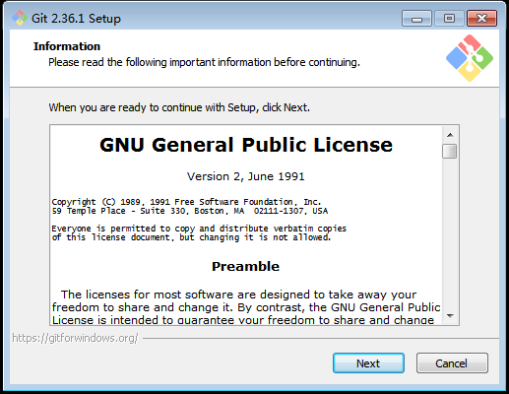

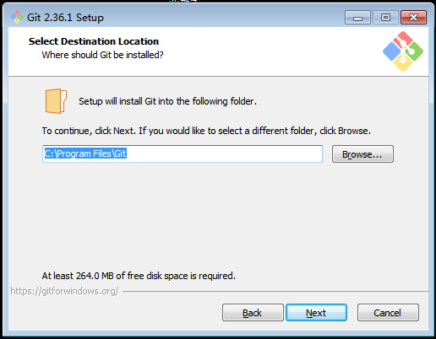

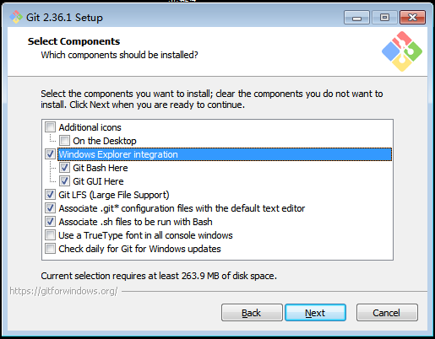

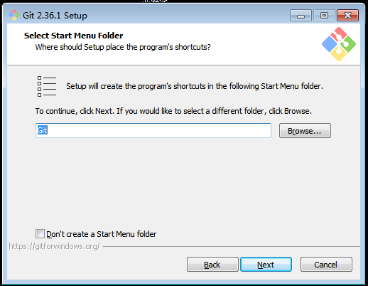

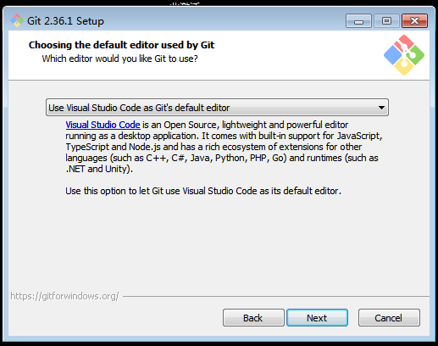

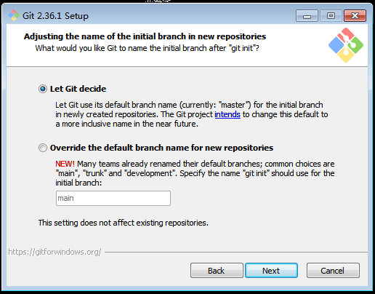

注意：此处可以选择下一项，可能是未来趋势，但是很多还是第一个，不过无所谓

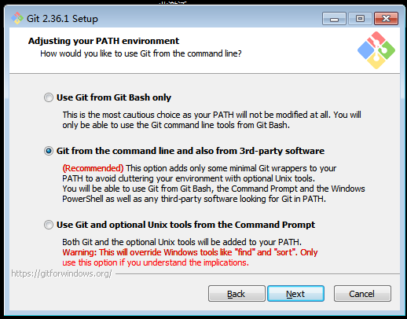

注意：这个属于命令行使用方式的问题，所以根据自己需求配置，我使用的中间。

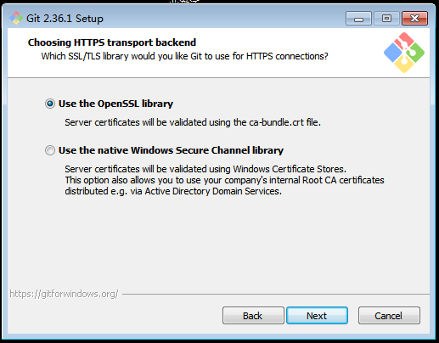

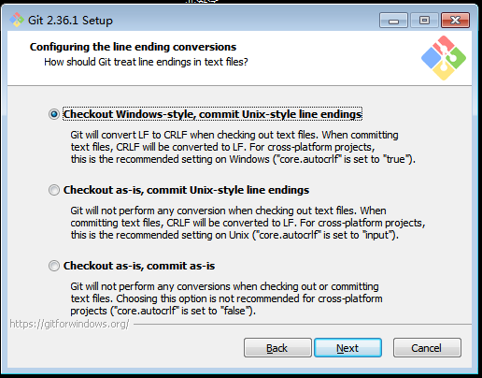

注意：很多时候我们使用Windows系统开发，所以版本库最好使用

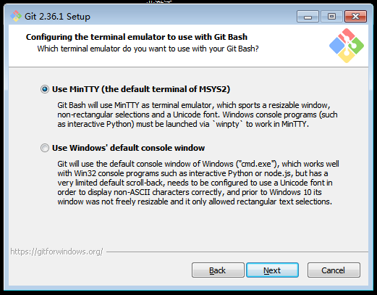

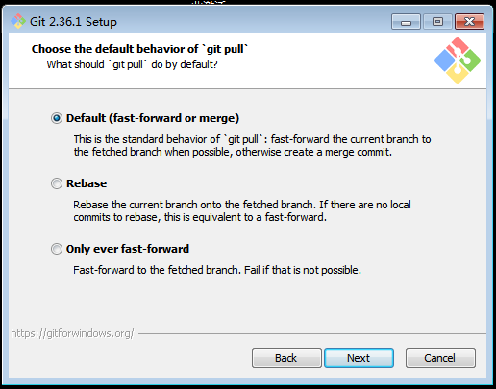

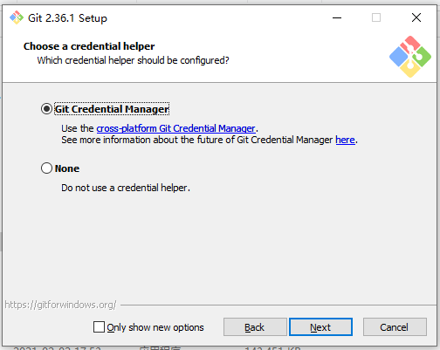

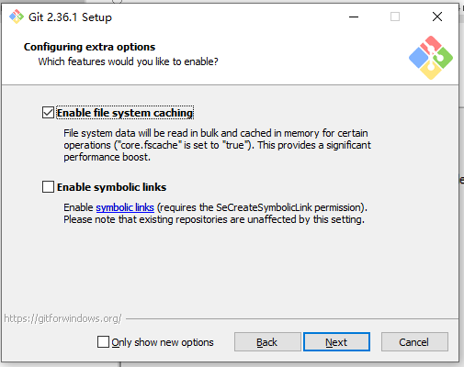

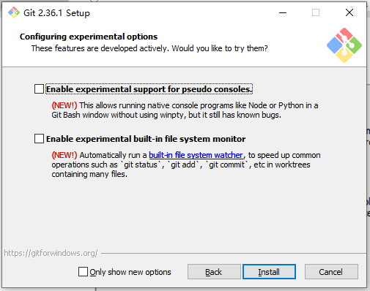

点击Install即可等待安装完成

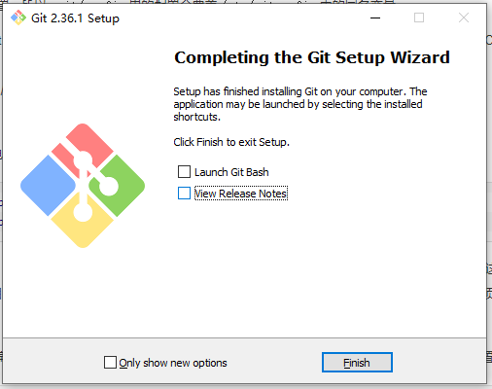

安装[TortoiseGit](https://tortoisegit.org/download/) – 所见即所得用的就是爽，你要偏偏用命令行我也没办法，反正余生太短我用GUI，命令行只是辅助。用迅雷下载更快哦！

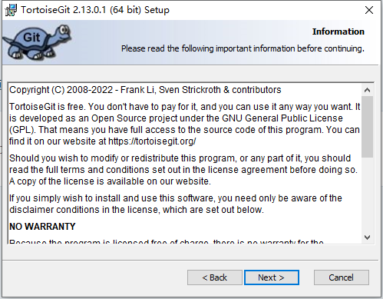

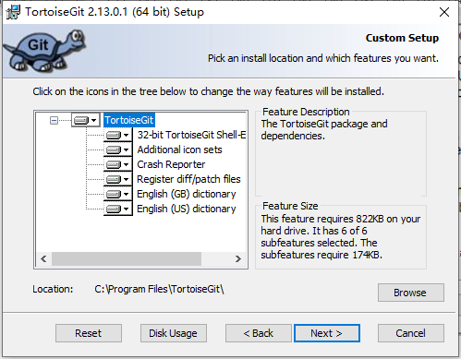

我觉着吧，安装软件都在C盘，放心大胆的给C盘分个3-4百G，不怕不够用，我直接666G好不，毕竟1T的固态，任性的很。机械的放在C盘也比其他地方好的，不要轻信谣言安装在其他盘，当然C盘告急可以理解。

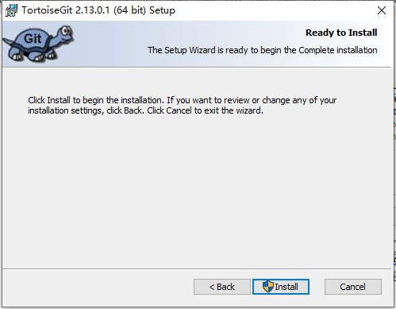

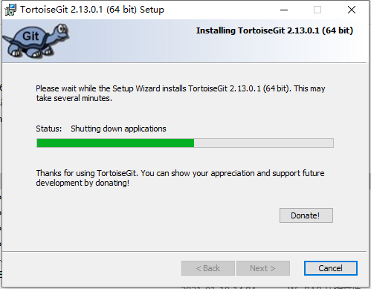

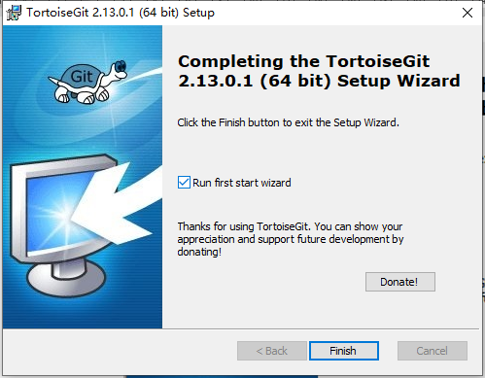

忘记截图，这是Repair之后的截图，点击Finish，先安装Language包。注意不打勾就行。

安装语言包，当然如果你英文好，那完全可以不安装中文语言包。



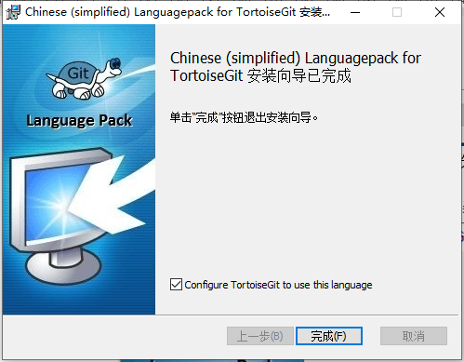

注意：打上勾点完成，不然你需要进入设置中进行设置。

右击鼠标后即可看到安装的内容

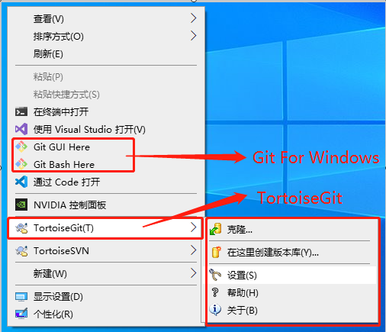

当然你的可能是这样子的

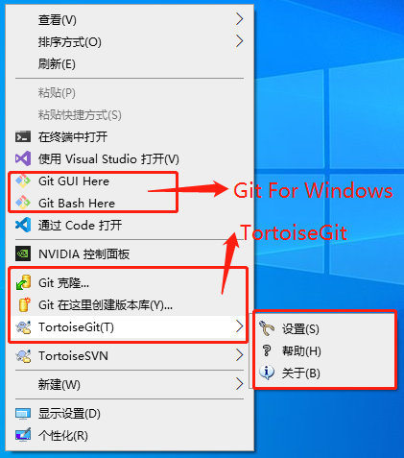

点击设置把右键菜单中的所有勾去掉就行了。

使用之前点击设置，当前其他方式也是可以得到提示你需要设置的初始化参数，名称和邮箱（翻译不够彻底啊）。

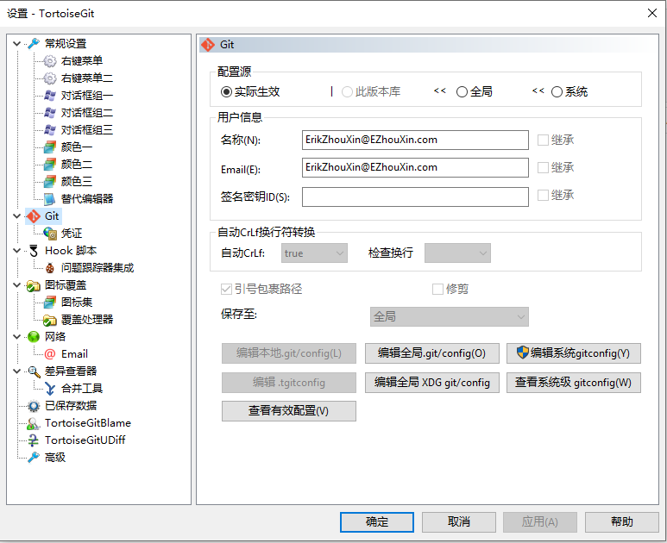

大佬们都使用命令行，那个也许大概就是运行Win+R之后，输入Cmd，输入以下命令

1. git config --global user.name ErikZhouXin
2. git config --global user.email ErikZhouXin@EZhouXin.com

尽情享用吧，少年！！！

* + 1. SVN应用搭建

感兴趣的可以去安装下subversion

* + 1. GIT服务器搭建
    2. SVN服务器搭建

## Linux环境搭建

## MacOS环境搭建

# 检出及提交

# 还原及冲突

# 分支及标签

# 高级及技巧

# 推荐及合作